令和４年度
児童福祉月間 標語募集

次代を担う子どもたちが、心身ともに健やかに成長することは、すべてのひとの心からの願いです。
県では、「みんなで子育て応援山口県」をキャッチフレーズに、社会全体で子どもや子育て家庭を支える取組を推進するため、地域や企業、関係団体等と連携した「やまぐち子育て県民運動」を展開しています。
この運動の一環として、毎年５月を「児童福祉月間」と定め、この普及を図るための標語を募集します。
子どもたちが未来に夢と希望を持ち、健やかに幸せに育まれることを願った作品の応募をお待ちしています。
募集内容
応募資格 | 山口県在住の方なら、どなたでも応募できます。
応募作品内容 | 子どもたちが未来に夢と希望を持って、健やかに育つことを願う内容のもので、未発表のものに限ります。
応募方法 | はがきに、作品、住所、氏名（ふりがな）、年齢、性別、電話番号及び学校名・学年  又は職業を記入して、応募してください。  学校・団体等で取りまとめて応募される場合は、封書又はメールにて一覧表で応募  されてもかまいません。（作品ごとに作者の氏名（ふりがな）、学年(年齢)及び性別が  分かるようにし、代表者の連絡先を明記してください）また、メール送信された場  合、受信確認メールは送りませんので、予めご了承ください。  ※作品は、返却いたしません。
応募締切り | 令和４年１月１２日(水)当日消印有効
賞 | 知事賞 最優秀 １点 （賞状・副賞）  優 秀 ２点 （賞状・副賞）  令和３年度「児童福祉月間」標語最優秀作品  友だちの いいとこたくさん みつけよう  優 良 ５点 （賞状）  ＊最優秀作品は児童福祉月間のポスター  に使用させていただきます。  ＊受賞された場合、表彰内容、氏名、  学校名等を公表します。
審査 | 選考 令和４年２月 選考委員会において審査します。  発表 令和４年３月  表彰 令和４年４月
その他 | 「応募作品及び関係書類に記載の個人情報」並びに「応募作品」は、表彰及び展示のほか、情報誌等に活用しますが、これ以外の用途には使用しません。
作品送付先  問い合わせ先 |   〒７５３－０８１５  山口市維新公園４丁目５番１号  山口県児童センター  ℡０８３－９２３－４６３３ fax０８３－９２３－４６３５  E-mail：yamaji-cen@jigyodan-yg.jp  URL: http://jigyodan-yg.jp/jidou-center/
主催 山口県・山口県児童センター
後援 やまぐち子育て連盟

令和４年度
児童福祉月間 絵画募集

次代を担う子どもたちが、心身ともに健やかに成長することは、すべてのひとの心からの願いです。
県では、「みんなで子育て応援山口県」をキャッチフレーズに、社会全体で子どもや子育て家庭を支える取組を推進するため、地域や企業、関係団体等と連携した「やまぐち子育て県民運動」を展開しています。
この運動の一環として、毎年５月を「児童福祉月間」と定め、この普及を図るための絵画を募集します。
子どもたちが未来に夢と希望を持ち、健やかに幸せに育まれることを願った作品の応募をお待ちしています。
応募資格 | 山口県内の幼稚園児、保育所(園)児、小学生及び中学生
応募作品内容 | 子どもたちが未来に夢と希望を持って、健やかに育つことを願う内容のもので、未発表のものに限ります。
応募方法 | 四つ切画用紙を使用し、裏面に住所、氏名（ふりがな）、園名・クラス又は学校名・学年及び電話番号を記入してください。  団体で取りまとめて応募される場合は、所定の一覧表と名札に、氏名（ふりがな）及び園名・クラス又は学校名・学年を明記して、添付してください。
応募締切り | 令和４年１月１２日（水）当日消印有効  令和３年度「児童福祉月間」絵画最優秀作品
賞 | 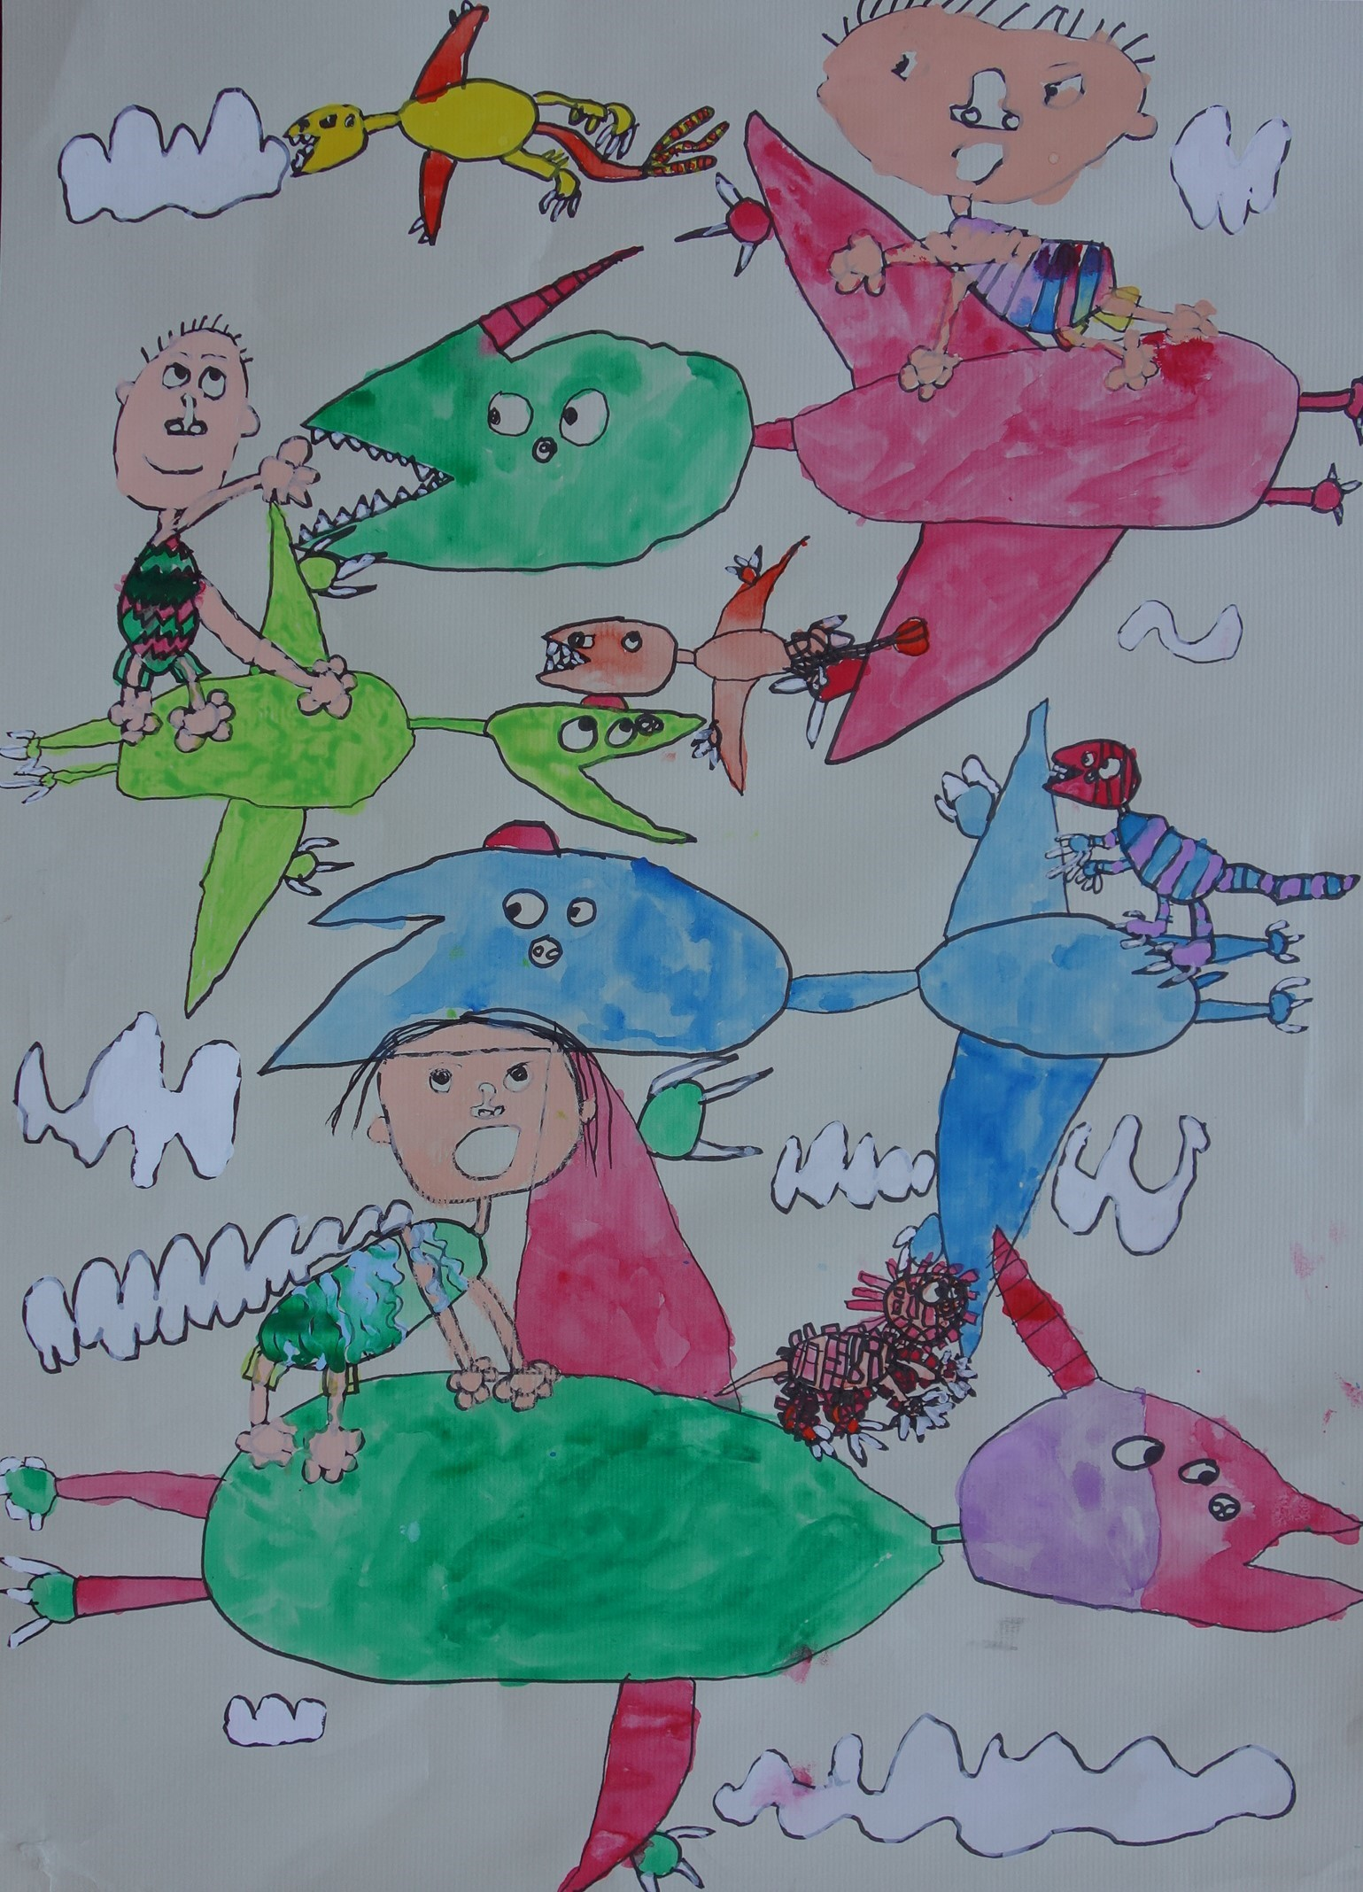  知事賞 最優秀 １点 （賞状・副賞）  優 秀 ２点 （賞状・副賞）  優 良 ５点 （賞状）  ＊児童センター館長賞として、別に、入選２０点（賞状）  及び学校賞若干数（賞状）があります。  ＊最優秀作品は、児童福祉月間のポスターに使用させて  いただきます。  ＊受賞された場合、表彰内容、氏名、学校名等を公表します。
審査 | 選考 令和４年２月 選考委員会において審査します。  発表 令和４年３月  表彰 令和４年４月
その他 | ・応募作品は、原則として返却いたしません。  ※ただし、事前に御連絡をいただいた方については、作品展示期間終了日から１週間以内に作品を返却いたします。  ・受賞作品を展示する際、裏面にテープ等を貼付する場合があります。予めご了承ください。  ・「応募作品及び関係書類に記載の個人情報」並びに「応募作品」は、表彰及び展示のほか、情報誌等に活用しますが、これ以外の用途には使用しません。
作品送付先  問い合わせ先 | 〒７５３－０８１５  山口市維新公園４丁目５番１号  山口県児童センター  ℡０８３－９２３－４６３３ fax０８３－９２３－４６３５  E-mail：yamaji-cen@jigyodan-yg.jp  URL: http://jigyodan-yg.jp/jidou-center/  主催 山口県・山口県児童センター  後援 やまぐち子育て連盟
募集内容

